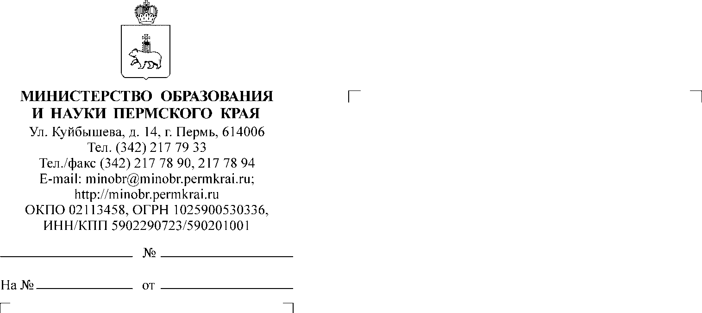
28.01.2019
СЭД-26-01-36-103
О направлении информации

Руководителям
органов управления образованием администраций муниципальных районов (городских округов) Пермского края

Уважаемые коллеги!

Направляем для учета в работе приказ Министерства просвещения Российской Федерации от 17 декабря 2018 г. № 315 «О внесении изменений
в Порядок заполнения, учета и выдачи аттестатов об основном общем и среднем общем образовании и их дубликатов, утвержденный приказом Министерства образования и науки Российской Федерации от 14 февраля 2014 г. N 115».
С учетом внесённых изменений, аттестат об основном общем образовании с отличием и приложение к нему выдаются выпускникам 9 класса, завершившим обучение по образовательным программам основного общего образования, успешно прошедшим государственную итоговую аттестацию (набравшим по сдаваемым учебным предметам минимальное количество первичных баллов, определенное органом исполнительной власти субъекта Российской Федерации, осуществляющим государственное управление в сфере образования, учредителем, загранучреждением, без учета результатов, полученных при прохождении повторной государственной итоговой аттестации), и имеющим итоговые отметки "отлично" по всем учебным предметам учебного плана, излучавшимся на уровне основного общего образования.
При этом итоговые отметки за 9 класс по русскому языку, математике и двум учебным предметам, сдаваемым по выбору обучающегося, определяются как среднее арифметическое годовой и экзаменационной отметок выпускника и выставляются в аттестат целыми числами в соответствии с правилами математического округления.
Итоговые отметки за 9 класс по другим учебным предметам выставляются на основе годовой отметки выпускника за 9 класс.
Аттестат о среднем общем образовании с отличием и приложение к нему выдаются выпускникам 11 (12) класса, завершившим обучение по образовательным программам среднего общего образования, имеющим итоговые отметки "отлично" по всем учебным предметам учебного плана, изучавшимся на уровне среднего общего образования, успешно прошедшим государственную итоговую аттестацию (без учета результатов, полученных при прохождении повторной государственной итоговой аттестации) и набравшим:
не менее 70 баллов на ЕГЭ соответственно по русскому языку и математике профильного уровня или 5 баллов на ЕГЭ по математике базового уровня;
в случае прохождения выпускником 11 (12) класса государственной итоговой аттестации в форме ГВЭ - 5 баллов по обязательным учебным предметам;
в случае выбора выпускником различных форм прохождения государственной итоговой аттестации (ЕГЭ и ГВЭ) - 5 баллов по сдаваемому обязательному учебному предмету в форме ГВЭ и ЕГЭ по математике базового уровня, а также не менее 70 баллов по сдаваемому обязательному учебному предмету в форме ЕГЭ.
При этом итоговые отметки за 11 класс определяются как среднее арифметическое полугодовых и годовых отметок обучающегося за каждый год обучения по образовательной программе среднего общего образования и выставляются в аттестат целыми числами в соответствии с правилами математического округления.

Приложение: на 2 л. в 1 экз.

Заместитель министра Л.С.Сидорова
М.И.Батуева
(342) 217 79 49

